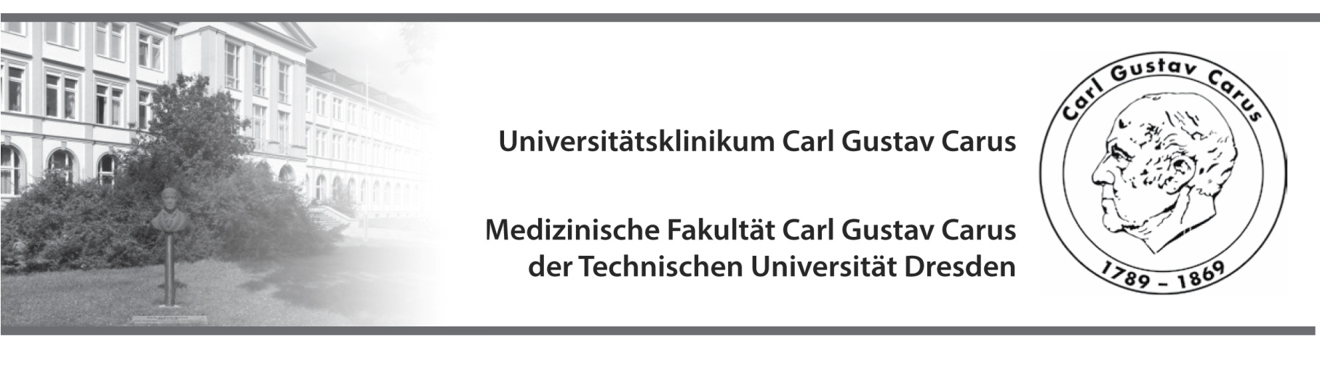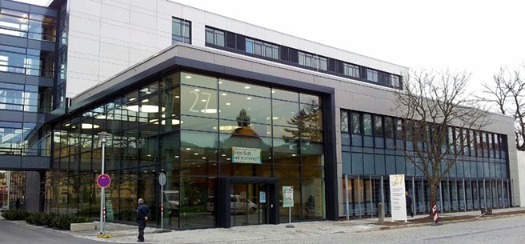

Klinik und Poliklinik für

Urologie

des Universitätsklinikums

Carl Gustav Carus Dresden

Klinik und Poliklinik für Urologie

des Universitätsklinikums

Carl Gustav Carus Dresden

­

Name …………………………………………………………

Vorname …………………………………………………………

Adresse …………………………………………………………

………………………………………………………....

Geburtsdatum …………………………………………………………

Geburtsort …………………………………………………………

Matrikelnummer …………………………………………………………

Tertial …………………………………………………………

Zeitraum von ………………………………………………….

bis ………………………………………………….

**Logbuch für die Ausbildung im praktischen Jahr an der**

**Klinik und Poliklinik für Urologie Dresden**

Liebe PJ-Studentin,

Lieber PJ-Student,

Herzlich willkommen in der Klinik für Urologie des Universitäts-klinikums Dresden. Wir freuen uns, dass die sich für eine Ausbildung in der hiesigen Klinik, die von der Zahl der betreuten Patienten und dem Spektrum der behandelten Krankheitsbilder zu den größten Einrichtungen in der akademischen Urologie in Deutschland zählt, entschieden haben. Sie ist mit der neuesten Technik, unter anderem auch mit dem neuesten Operationsroboter, ausgestattet und verfügt über 5 eigene Operationssäle.

Während der Ausbildung im Rahmen des Praktischen Jahres an der Klinik und Poliklinik für Urologie am Universitätsklinikum Dresden werden Sie auf den Stationen, in der Poliklinik und vor allem im Operationssaal klinische Erfahrungen sammeln und das gesamte Spektrum der modernen Urologie kennenlernen können.

Sie sollen sich in das Ärzteteam integrieren und an den Ihre Patienten betreffenden Entscheidungsprozessen beteiligt sein. Sie nehmen an Visiten, Klinikbesprechungen und inter-disziplinären Tumorboards sowie den Radiologie-demonstrationen teil. Durch die Teilnahme an den Fortbildungs-veranstaltungen der Klinik können Sie sich mit den neuesten Entwicklungen des Fachgebietes vertraut machen. Weiterhin besteht bei besonderem Interesse die Möglichkeit zur Mitarbeit an wissenschaftlichen Projekten.

Das vorliegende Logbuch soll Ihnen die Orientierung in unserer Klinik erleichtern und helfen, sich in den Klinikalltag integrieren und Sie an die wichtigsten Termine erinnern. Im Zweiten Teil sind die von Ihnen zu erlernenden Fertigkeiten tabellarisch aufgeführt und sollen durch den PJ-Beauftragten, oder einen von ihm bevollmächtigten Vertreter abgezeichnet werden.

Wir wünschen Ihnen viel Erfolg und freuen uns auf die kommende Zusammenarbeit mit Ihnen in den nächsten vier Monaten,

Ihr

Prof. Dr. med. Dr. h. c. M. Wirth

*Klinikdirektor*

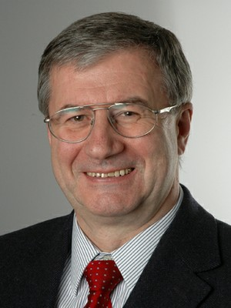

Prof. Dr. med. Dr. h. c. M. Wirth

Klinikdirektor

Prof. Dr. med. M. Fröhner

Leitender Oberarzt

PJ- Beauftragter

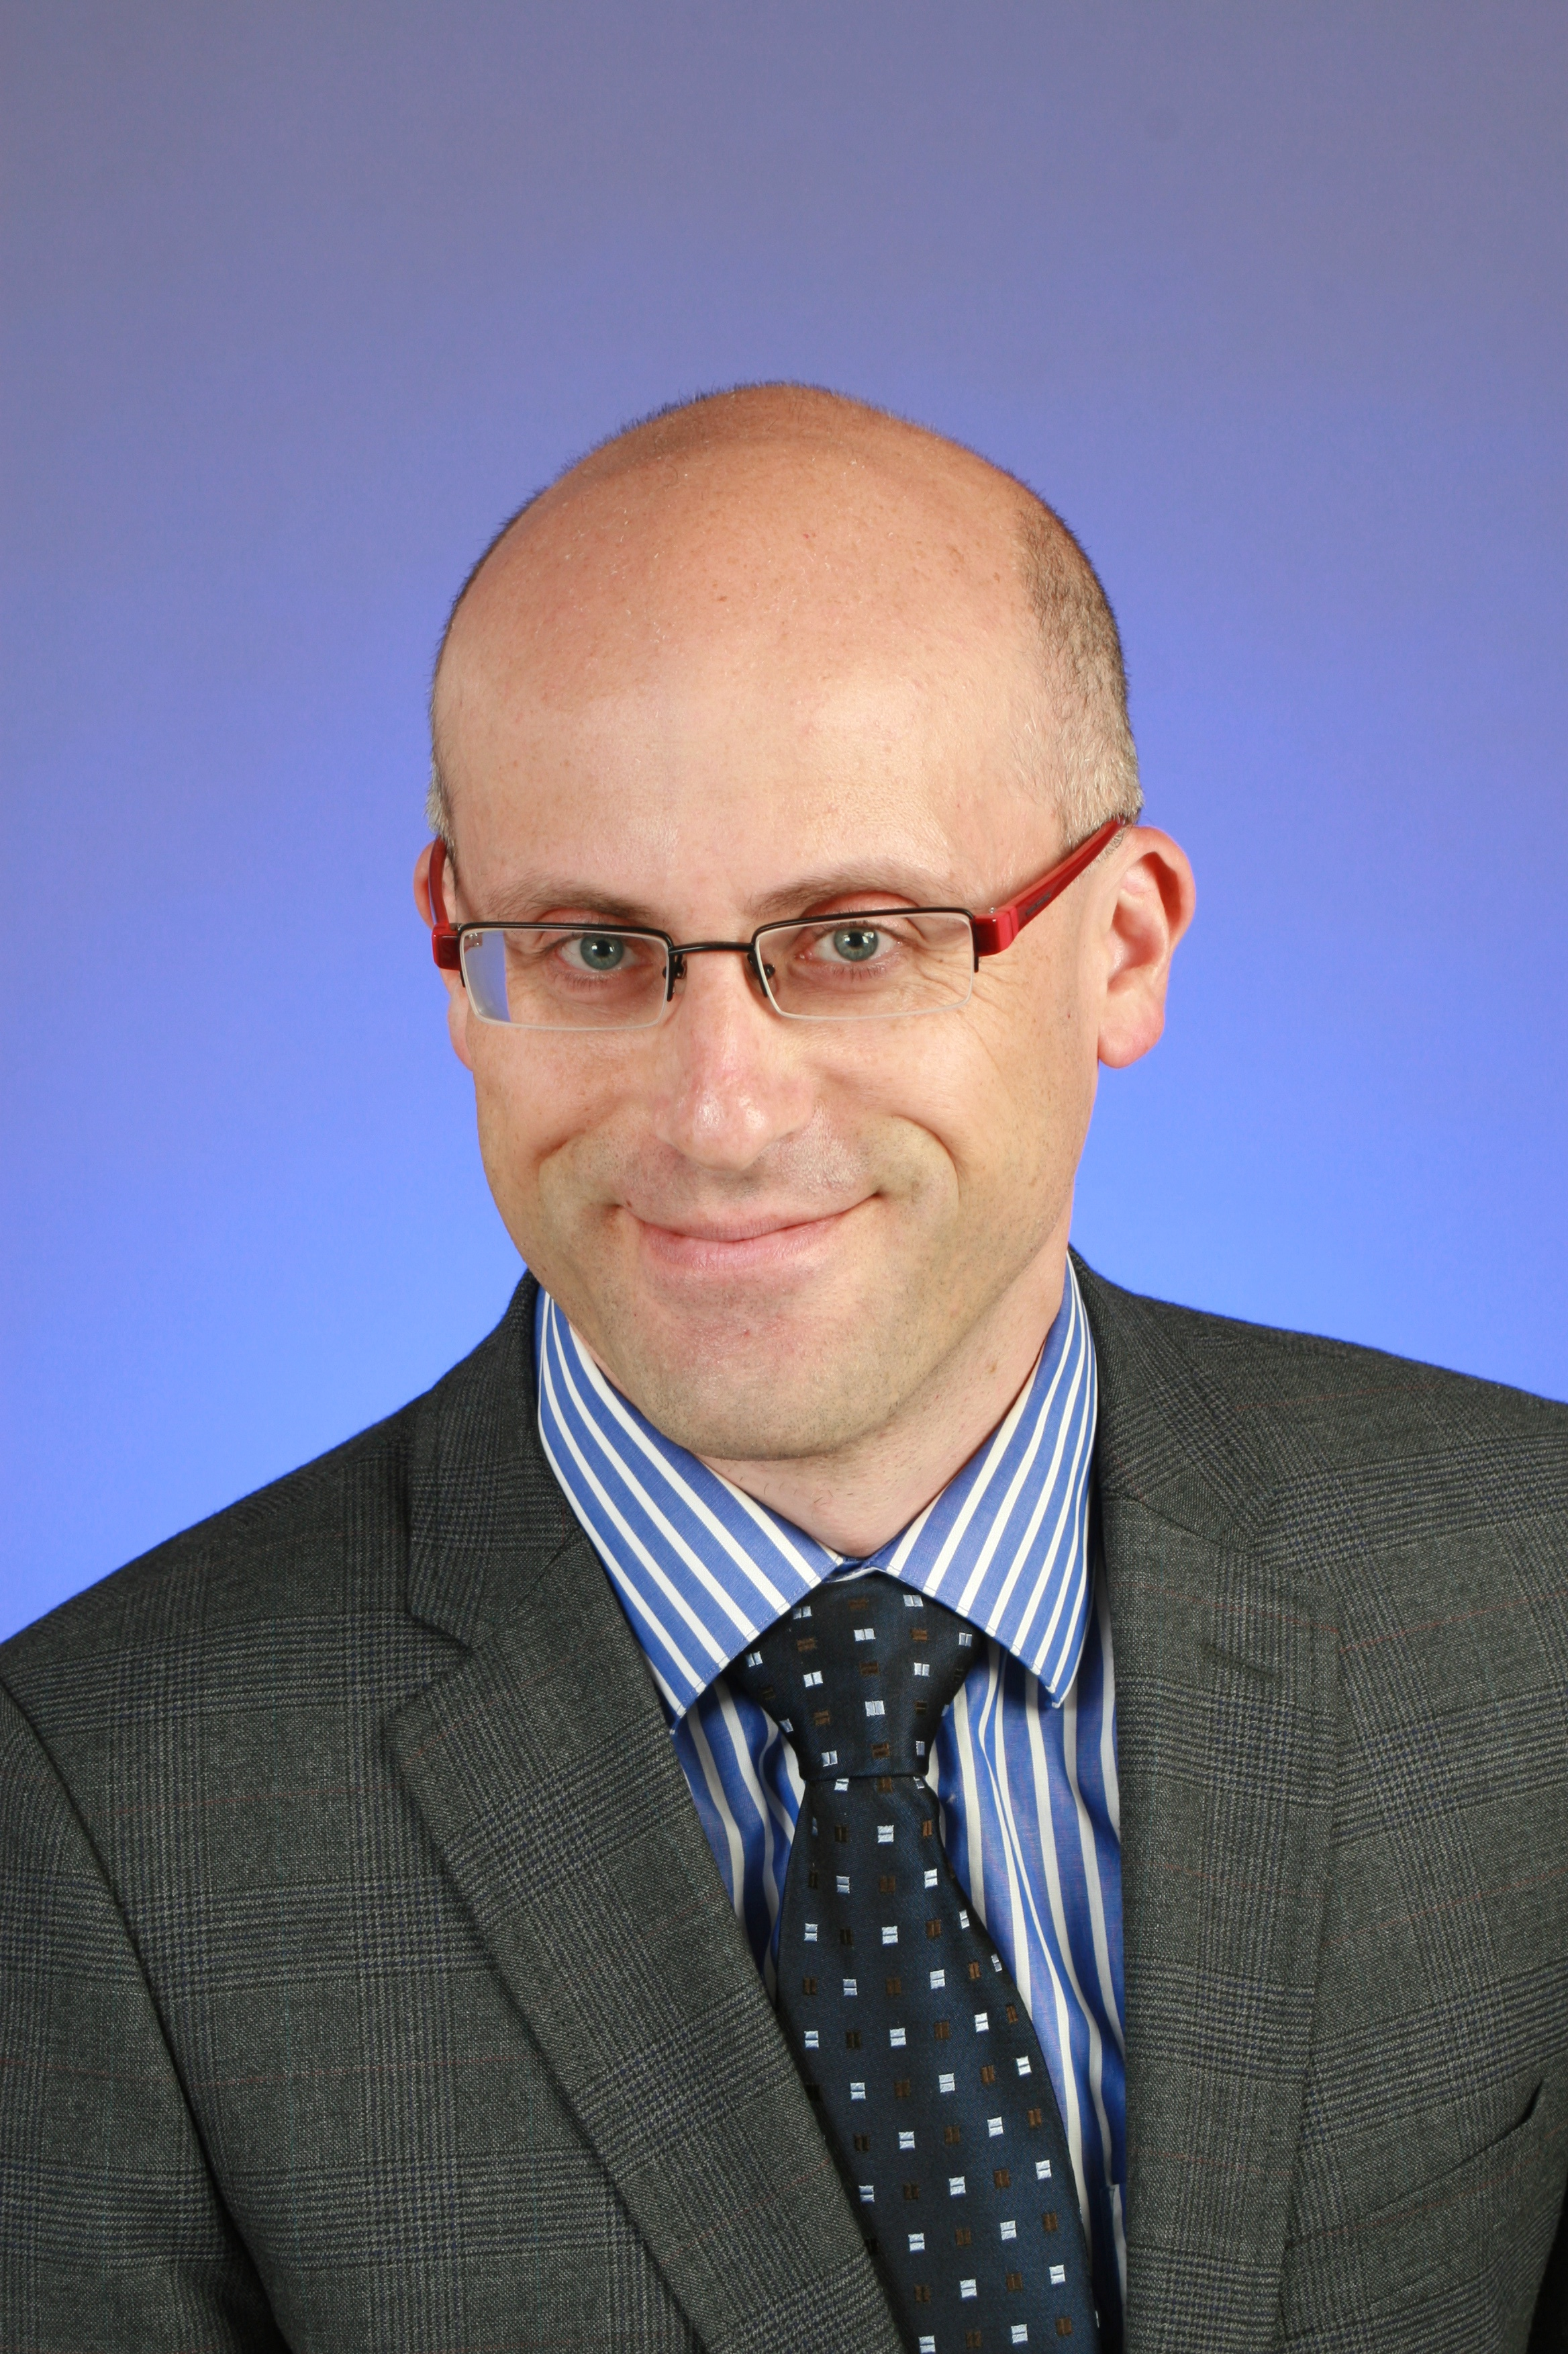

|  |  |
| --- | --- |
| Inhalt | Seite |
|  |  |
| PJ-Bogen | 2 |
| Grußwort Prof. Dr. med. Dr. h. c. M. Wirth | 3 |
| Inhaltsangabe | 4 |
| Wichtige Telefonnummern | 5 |
| Tagesablauf, Einsatz in der Urologischen Poliklinik | 6 |
| Bereitschafts-, Nacht- und Wochenenddienste | 6 |
| Lernziele für das PJ-Tertial Urologie | 7 |
| Allgemeine Lernziele | 7 |
| Spezielle Lernziele | 8 |
| Fertigkeiten/Lernziele/ für das PJ-Tertial-Urologie | 9 |
| Basisfertigkeiten | 9 |
| Standardmaßnahmen, Erweiterte Fertigkeiten | 10 |
| Ergänzende Erfahrungen | 11 |
| Dokumentation Abschlussgespräch | 12 |
| Impressum | 13 |

**Wichtige Ansprechpartner und Telefonnummern**

|  |  |  |  |  |
| --- | --- | --- | --- | --- |
| **Funktionsstelle** | **Telefon** |  | **Funktionsstelle** | **Telefon** |
| Notfall-/Reanimationsarlarm | 2111 |  | **Oberärzte** |  |
| Zentrale | 91 |  | Prof. Fröhner | 17462 |
|  |  |  | OA Leike | 13662 |
| **Prof. Wirth (Klinikdirektor)** | 2447 |  | OA Oehlschläger | 13407 |
| Chefsekretariat (Frau Berbig) | 2447 |  | OA Novotny | 18230 |
| Verwaltungsbeauftragte (Frau Hartmann) | 3690 |  | OA Zastrow | 18234 |
|  |  |  | OA-Sekretariat (Frau Weber) | 7461 |
| **Stationen** |  |  |  |  |
| **URO-IMC** |  |  | **Ärzte der Klinik** |  |
| Schwesternzimmer | 4280 |  | Gellrich | 13654 |
| Arztdienstzimmer | 5660 |  | Baunacke | 18944 |
| **URO-S1** |  |  | Borkowetz | 18244 |
| Schwesternzimmer | 2327 |  | Graff | 18238 |
| Arztdienstzimmer | 2161/4158 |  | Hager | 18232 |
| Stationssekretariat | 4605 |  | Heberling | 18328 |
| **URO-S2** |  |  | Herout | 18529 |
| Schwesternzimmer | 3427 |  | Höfling | 18237 |
| Arztdienstzimmer | 2347/5443 |  | Hoffmann | 18485 |
| Stationssekretariat | 3791 |  | Huber | 18954 |
| **URO-S3** |  |  | Kasanova | 18441 |
| Schwesternzimmer | 3646 |  | Muck | 18327 |
| Arztdienstzimmer | 3699/3911 |  | Propping, S. | 18241 |
| Stationssekretariat | 3275 |  | Putz | 18602 |
|  |  |  | Rentschler | 18242 |
| **OP-Säle** |  |  | Schober | 18233 |
| OP-Saal 1 | 3250 |  | Törzsök | 18972 |
| OP-Saal 2 | 3256 |  | Weißflog | 18161 |
| TUR-Saal | 3228 |  | Zacharis | 18246 |
| ESWL | 3496 |  |  |  |
|  |  |  |  |  |
| Poliklinik Anmeldung | 2249 |  |  |  |
| Klinik-Archiv | 3533 |  |  |  |
| Bettenplanung | 2686 |  |  |  |
| Transplantationsbüro | 3748 |  |  |  |

**Tagesablauf der Urologischen Klinik**

Tagesablauf an Werktagen:

7:30 Uhr Visite auf den Stationen

7:45 Uhr Frühbesprechung (Konferenzraum Haus 19)

8:15 Uhr Beginn der Operationen im OP-Saal

14.30 Uhr Nachmittagsbesprechung/Röntgenbesprechung (Konferenzraum Haus 19)

16:30 Uhr Dienstschluss

Dienstag 7.45-8.00 Uhr Tumorboard (Raum 0.136 im DINZ-Erdgeschoß)

Mittwoch 7.30-8.15 Uhr Tumorboard (Raum 0.136 im DINZ-Erdgeschoß)

Donnerstag 7.00-8.15 Uhr Journal-Club (Konferenzraum Haus 19)

**Einsatz in unserer Urologischen Poliklinik**

Sie als PJ-Student sollen auch in unserer Urologischen Poliklinik Erfahrungen sammeln. Hierzu werden Sie in der Ambulanz eingeteilt und nehmen an den verschiedenen Spezialsprechstunden (Andrologische Sprechstunde, Inkontinenzsprechstunde, Kindersprechstunde, Studiensprechstunde, PCA-Sprechstunde, PCA-Zweitmeinungssprechstunde) und unserer urologischen Patientenaufnahme teil.

**Bereitschafts-, Nacht- und Wochenenddienste**

In der Regel nehmen Sie als Studierende nicht am Bereitschafts-, Nacht- und Wochenenddienst teil. In Ausnahmefällen können Sie jedoch in Absprache mit dem PJ-Beauftragten und den betreffenden diensthabenden Kollegen an einem Nacht- bzw. Wochenenddienst teilnehmen.

**Lernziele für das PJ-Tertial Urologie**

**Allgemeine Lernziele**

* Eigenständiges Erheben der Anamnese
* Vorstellung von Patienten in der Nachmittagskonferenz
* Gesprächsführung mit Patienten, Angehörigen, Pflegepersonal und ärztlichen Mitarbeitern
* Vereinbarung und Überprüfung von Untersuchungsterminen
* Teilnahme an Aufklärungsgesprächen zu Befunden, geplanten Operationen und Therapien
* Erlernen körperlicher Untersuchungstechniken sowie spezieller und symptombezogener Untersuchungen des Urogenitaltraktes (u. a. äußeres Genitale, digital rektale Untersuchung)
* Befunddokumentation, Führen der Krankenakte, Ausfüllen von Unter-suchungsanforderungen im ORBIS
* Erlernen der Befundinterpretation von Ultraschall, konventionellem Röntgen, CT, MRT, Nierensequenzszintigraphie, Skelettszintigraphie, PET
* Teilnahme an diagnostischen Eingriffen
* Erlernen von Blutentnahmen und Legen venöser Zugänge
* Erlernen des Erkennens von Notfallsituationen und der erforderlichen Sofort-maßnahmen zu deren Beherrschung

**Spezielle Lernziele**

* Interpretation von Urinbefunden
* Kennenlernen spezieller urologischer Untersuchungstechniken (z.B. Ultra-schall, Uroflow, Urodynamik, Kontrastmitteldarstellungen des Harntraktes)
* Erlernen der Sonographie inklusive transrektalem Ultraschall und der Duplexsonographie
* Interpretation von Laborwerten und Tumormarkern
* Teilnahme an Spezialsprechstunden
* Teilnahme an der Versorgung urologischer Notfälle
* Assistenzen bei kleinen und größeren urologischen Operationen,
* Legen von Blasenkathetern unter ärztlicher Aufsicht
* Erlernen von Naht- und Knotentechniken, Hautverschluss bei Operationen unter ärztlicher Aufsicht
* Einführung in die urologische Radiologie: Grundlagen, Strahlenschutz, Indikationsstellung, Durchführung sowie Interpretation urologischer Röntgenuntersuchungen (z.B. Ausscheidungsurogramm, Miktionszysturethrogramm, Zystogramm)
* Erlernen urologischer Untersuchungstechniken
* Assistenz bei der Indikationsstellung für interventionelle Diagnostik
* Grundlagen der Urodynamik, Interpretation urodynamischer Befunde.
* Teilnahme an interdisziplinären Tumorboards

**Fertigkeiten/Lernziele für das PJ-Tertial Urologie**

**Name, Vorname: ________________________________________________________**

**Matrikelnummer: ________________________________________________________**

**Nummer Tertial: ________________________________________________________**

**Tätigkeitszeitraum: ________________________________________________________**

**1. Basisfertigkeiten in der Betreuung stationärer Patienten:**

**Anamnese, Untersuchung und Stationsarbeit**

|  |  |
| --- | --- |
| **Tätigkeit** | **Unterschrift** |
| Anamneseerhebung |  |
| körperliche Untersuchung |  |
| Kenntnisse in der Bedienung von Perfusoren, Infusionspumpen und Monitoren |  |
| Blutabnahme: venöse Blutabnahme, Blutabnahme aus ZVK, Blutkulturen |  |
| Anlegen peripherer Zugänge |  |
| Kurvenführung und –kontrolle |  |
| Schreiben eines Arztbriefes |  |
| Einführung in die ORBIS-Dokumentation |  |
| Teilnahme an Nachmittagsbesprechung, Röntgendemonstration, Tumorboards |  |
| Vorstellung von Patienten in den Klinikkonferenzen |  |

**2. Standardmaßnahmen**

|  |  |
| --- | --- |
| Tätigkeit | Unterschrift |
| Flüssigkeits- und Elektrolytmanagement |  |
| Schmerztherapie |  |
| Teilnahme an Aufklärungsgesprächen |  |

**3. Erweiterte Fertigkeiten**

|  |  |
| --- | --- |
| Tätigkeit | Unterschrift |
| Anlage eines transurethralen Katheters |  |
| Anlage eines suprapubischen Katheters |  |
| Digital-rektale Untersuchung |  |
| Palpation des äußeren Genitale |  |
| Sonographie der Nieren und der Harnblase |  |
| Sonographie des Skrotums |  |
| Transrektale Sonographie (TRUS) |  |
| Assistenz bei kleinen Eingriffen |  |
| Assistenz bei größeren Eingriffen |  |
| Hautnaht |  |

**4. Ergänzende Erfahrungen**

In nachfolgender Liste haben Sie die Möglichkeit, sich spezifische Fertigkeiten oder Untersuchungen bestätigen zu lassen, die über die Basislernziele des PJ-Tertials in Urologie hinausgehen. Bitte geben Sie, sofern sinnvoll, auch die Kompetenzstufe der erlernten oder durchgeführten Tätigkeit an.

|  |  |
| --- | --- |
| Tätigkeit | Unterschrift |
|  |  |
|  |  |
|  |  |
|  |  |
|  |  |
|  |  |
|  |  |
|  |  |
|  |  |
|  |  |
|  |  |
|  |  |
|  |  |
|  |  |
|  |  |
|  |  |
|  |  |

**Dokumentation des Abschlussgespräches mit Durchsicht des Logbuches**

Bemerkungen:

__________________________________________________________________________________________________________________________________________________________________________________________________________________________________________________________________________________________________________________________________________________________________________________________________________________________________________________________________________________________________________________________________________________________________________________________________________________________________________________________________________________________________________________________________________________________________________________________________________________________________________________________________________________________________________________________________________________________________________________________________________________________________________________________________________________________________________________________________________________________________________________________________________________________________________________________________________________________________________________________________________________________________________________________________________________________________________________________________________________________________________________________________________________________________________________________________________________

______________________________________________________________________________________________________________________________________________________________________________________________________________________________

|  |  |  |
| --- | --- | --- |
| **Ort, Datum:**  **____________________________** |  | **Unterschrift PJ-Student:**  **_______________________________________** |
| **Ort, Datum:**  **____________________________** |  | **Unterschrift PJ-Beauftragter:**  **_______________________________________** |

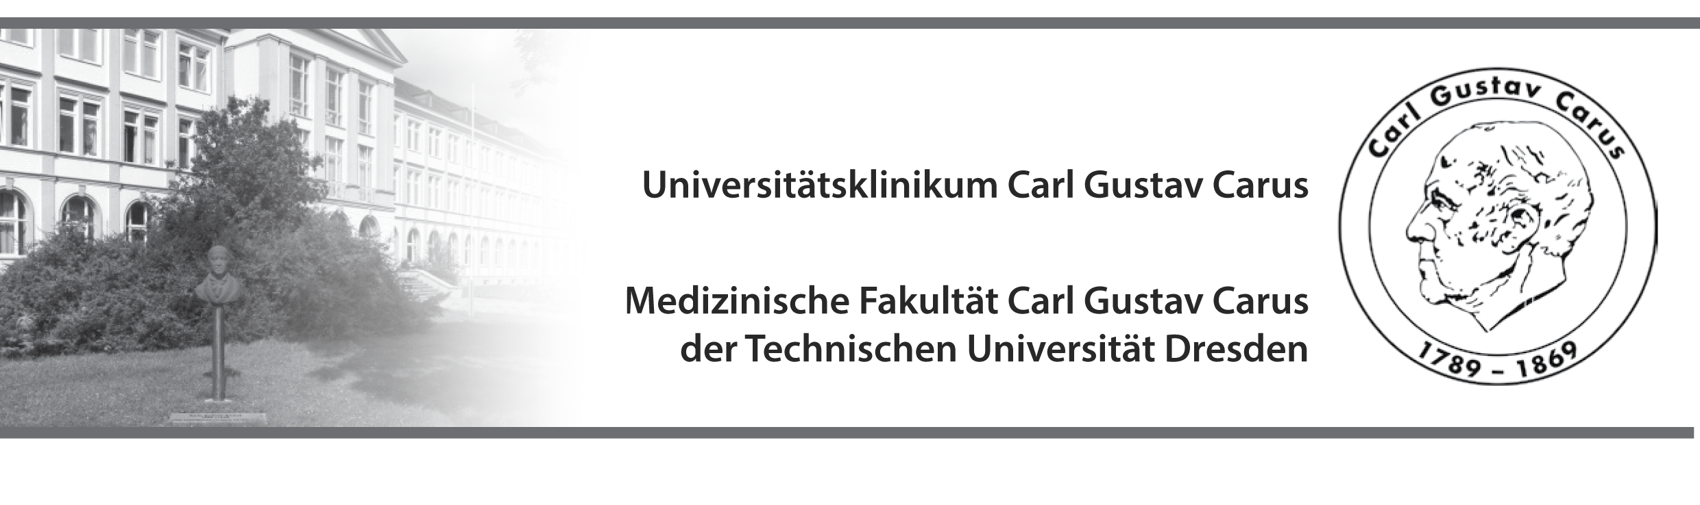

Impressum

Klinik und Poliklinik für Urologie

des Universitätsklinikums Carl Gustav Carus Dresden

Direktor: Prof. Dr. med. Dr. h. c. M. Wirth

PJ-Beauftragter:

Prof. Dr. med. M. Fröhner

Klinik und Poliklinik für Urologie

0351-458 7462

Michael.Froehner@uniklinikum-dresden.de

Medizinische Fakultät Carl Gustav Carus

Fetscherstraße 74

01307 Dresden

1. Auflage, März 2013